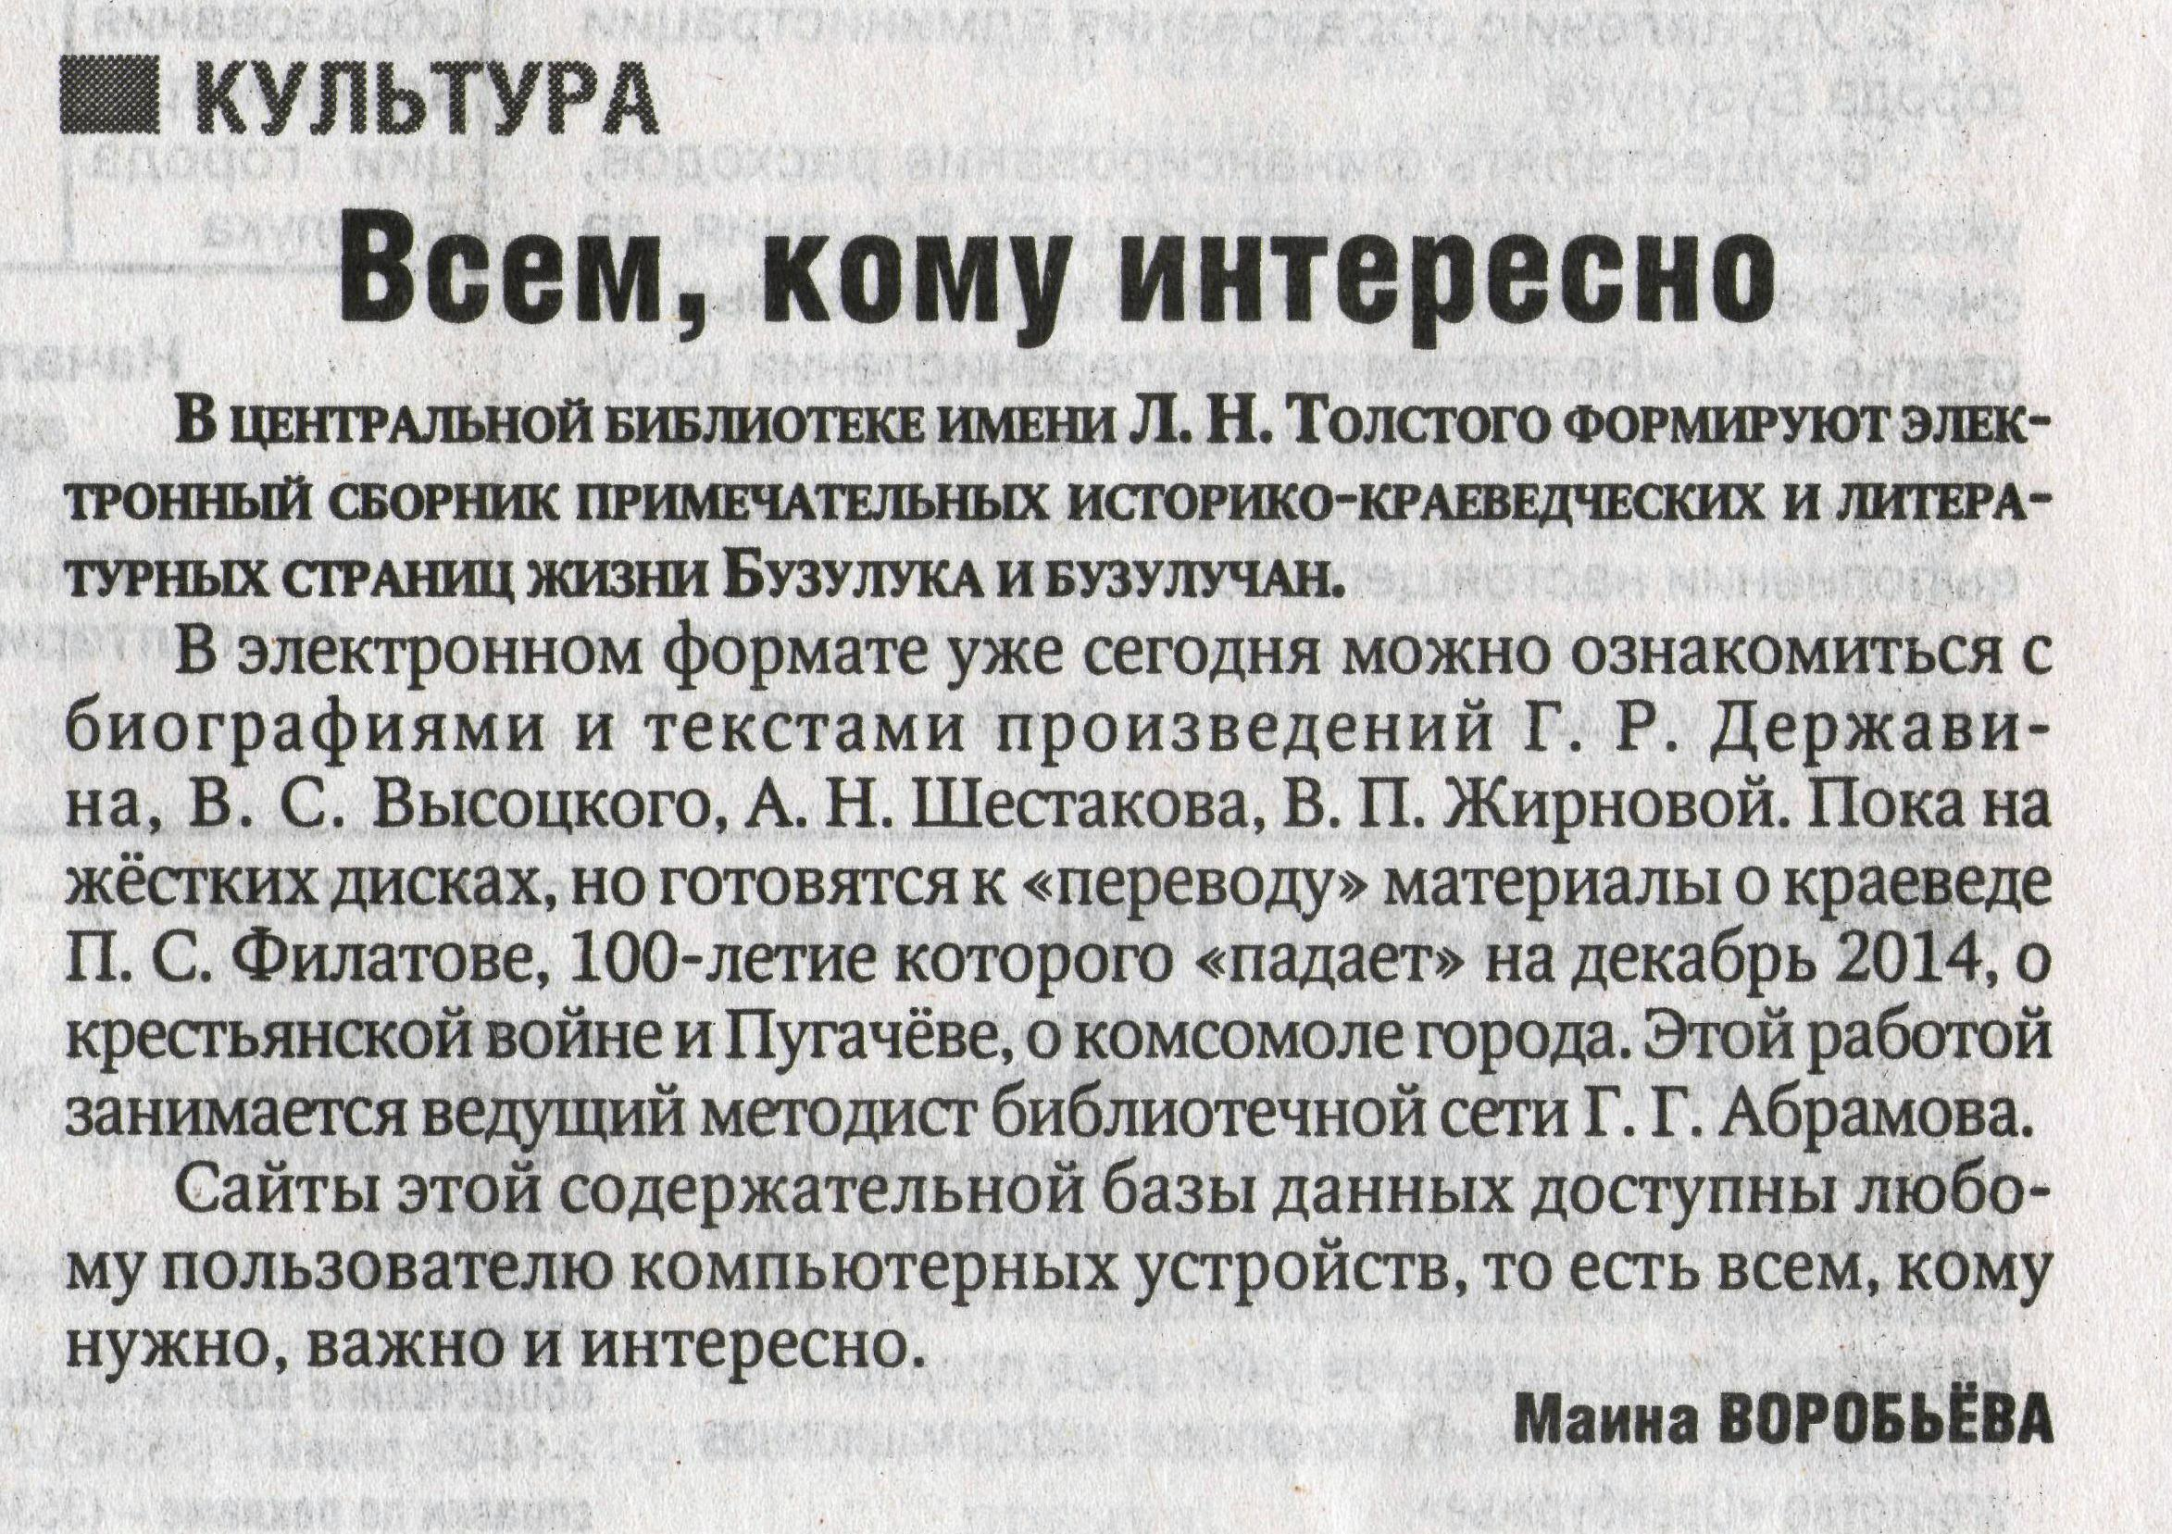
Воробьева М. Всем, кому интересно // Рос. провинция. – 2014. – 9 сентября. – С.3.

